**1 / ضيف كلمة (طلب) قبل تخليص جمركي**

**كلمة (تسجيل الدخول) تكون ايقونة زي التصميم ويكون فيها دروب داون ليست وفيها الروابط المختصرة زي (شحناتي – حسابي - تسجيل الخروج)**

**حروف تغير اللغة تكون كابيتل**

**اطلب الان اللي على السلايدر بالضغط عليها يحولني على صفحة طلب شحنة**

**وتتعرب لان حاليا الموقع شغال عربي والكلمة نفسها انجليزي**

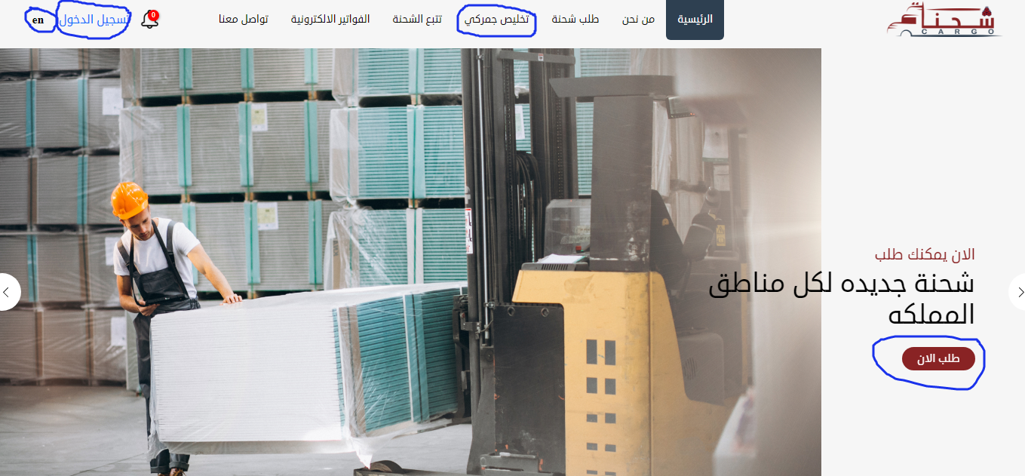

**2 / ايقونات اطلب الان هنا برده تشتغل واحدة تفتح على صفحة طلب شحنة والثانية تفتح على صفحة طلب تخليص جمركي**

**عرب ايقونة اطلب الان اللي علي صورة التخليص الجمركي**

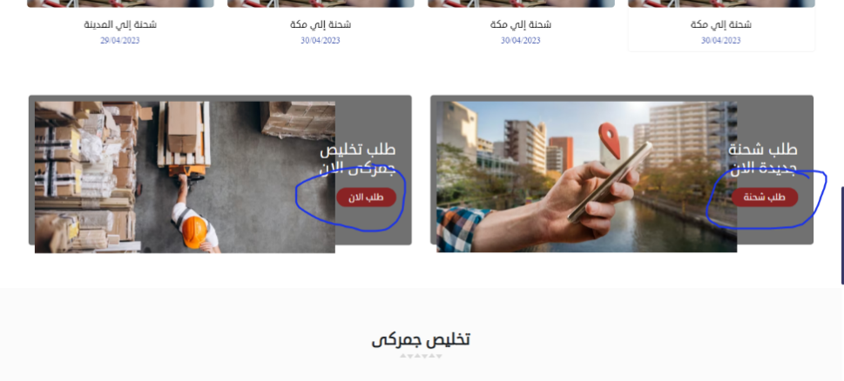

**3/ ضيف هنا في اخر الشحنات وفي التخليص الجمركي الصور زي الموجودة في التصميم بلاش تكرار الصورة الواحدة ده**

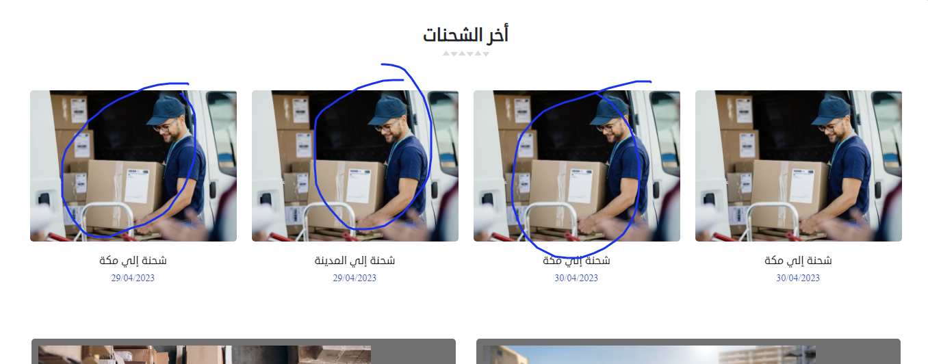

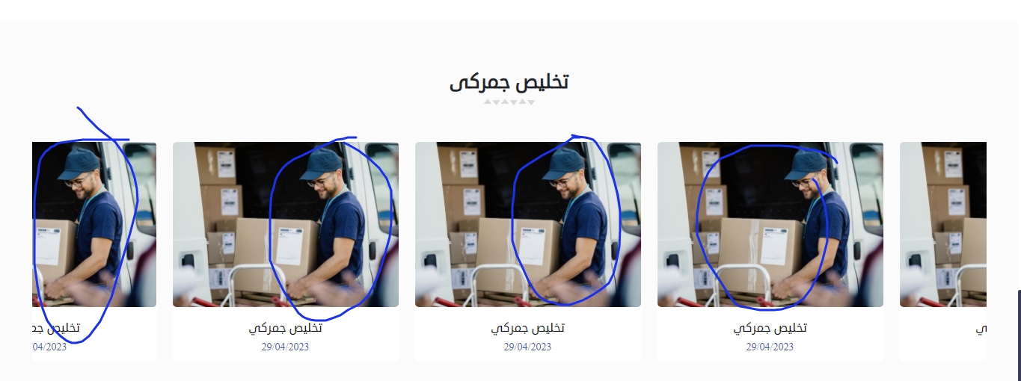

**4 / ضيف هنا كلمة (طلب) قبل التخليص الجمركي**

**تصميم وبرمجة مؤسسة التميز العربي تكون بالشكل ده**

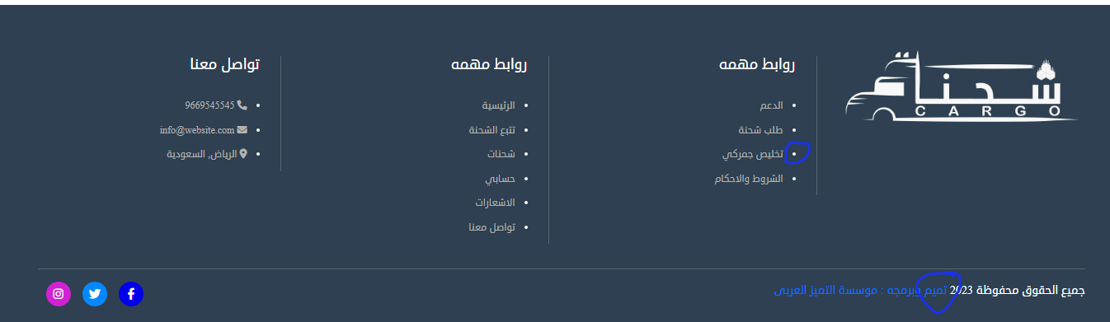

**5 / اظبط شكل الايقونة دي**

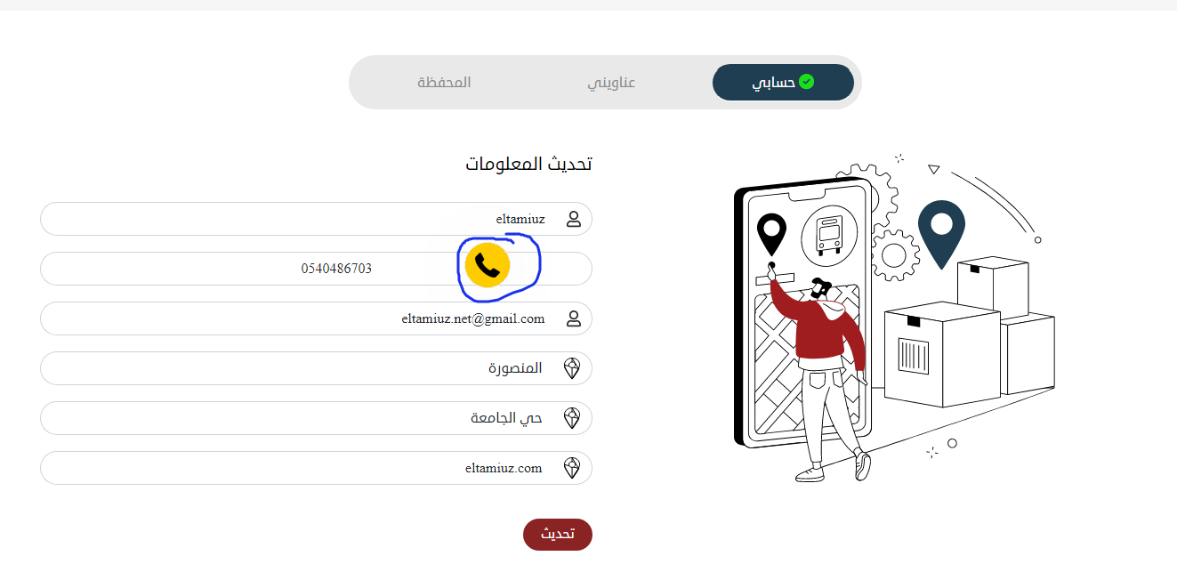

**6 / ضيف هنا الرقم التعريفي للحساب زي الموجودة في التطبيق**

**ضيف في نفس الحقل كلمة (الرقم التعريفي) وبعدها الرقم**

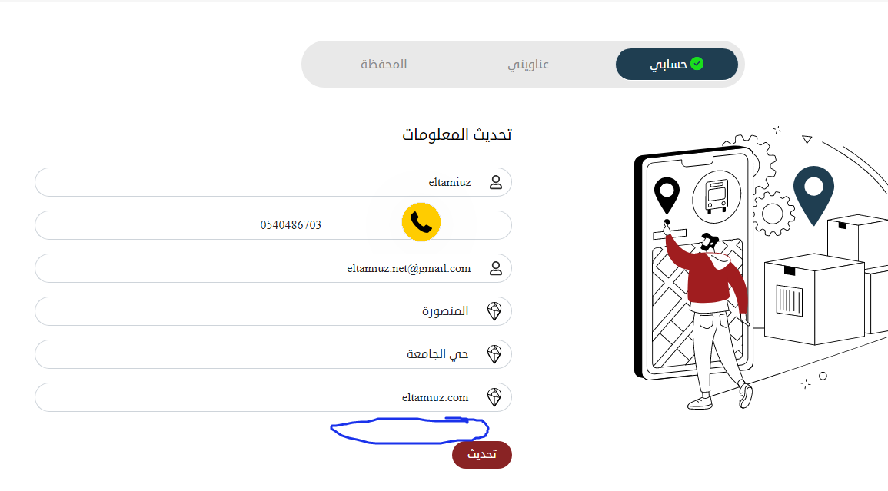

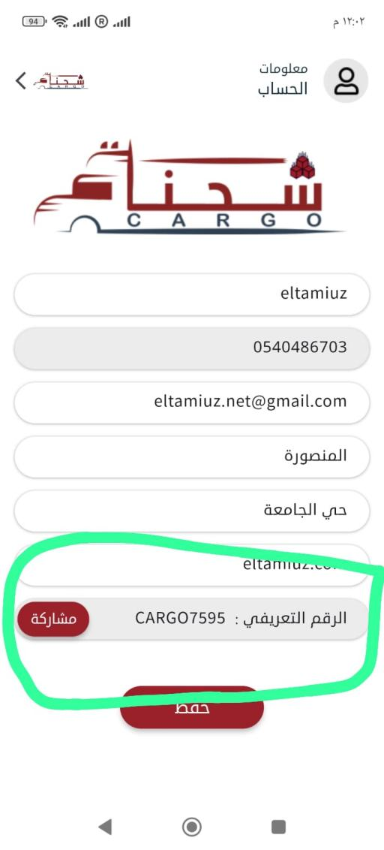

**7 / بدل كلمة إضافة هتكون (إضافة عنوان)**

**بدل كلمة وصف هتكون (العنوان بالتفصيل)**

**ضيف خاصية حذف العنوان او التعديل عليه**

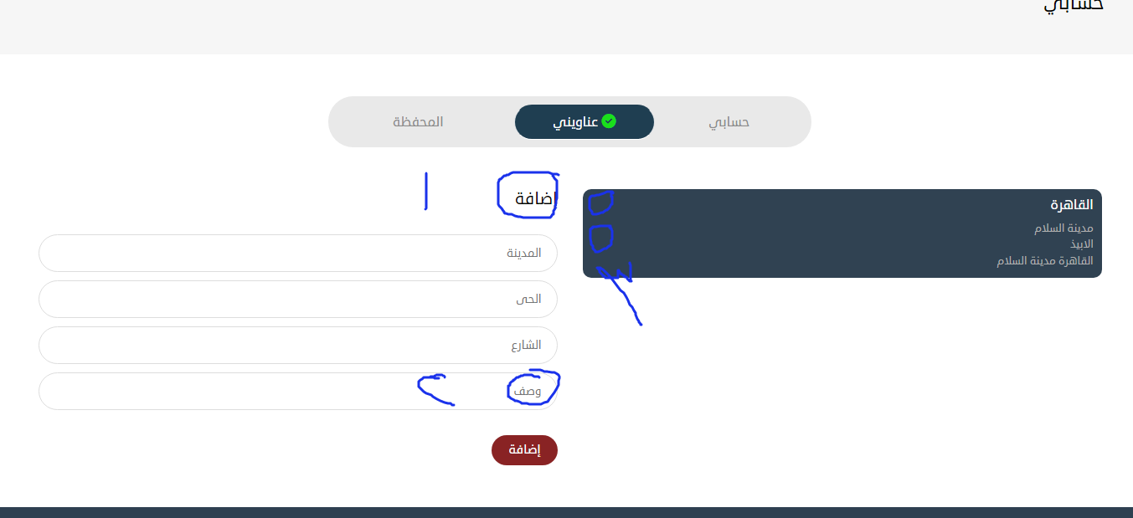

**8 / ناقص خيار اختيار المبلغ او إضافة مبلغ للمحفظة**

**رصيدي يكون زي ما هو ظاهر كده بس يكون رقمين عشرين فقط اللي ظاهرين مش اكثر من كده**

**اخر العمليات اللي في محفظتي يكون ظاهر 3 فقط والباقي نعملة في قائمة والعميل لو عاوز يفتحها يقدر يفتحها ويظهر باقي العمليات بتاعتة**

**(هبعت ليها فيديو)**

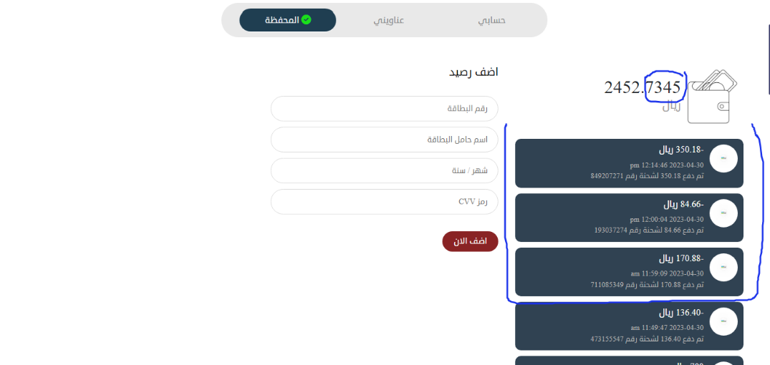

**9 / وضحلي عملية الدفع اللي عندي اتوافق عليها من الإدارة ولا لسه زي منا موضحها في الفيديو**

**إضافة الرصيد من الخيارات الموجودة سواء 50 او 100 او 200 او مبلغ اخر تكون نفس التطبيق زي اللي موضحها في الفيديو**

**(هبعت ليها فيديو)**

**10 / تسجيل الدخول مبتمش في الموقع فيها مشكلة زي الموضح في الصورة**

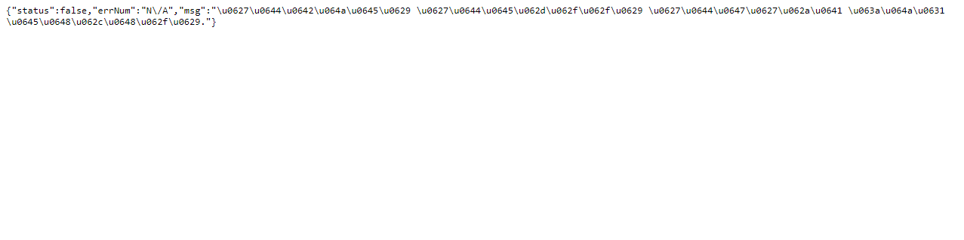

**11 / الاشعارات مش شغالة في الموقع لا في القائمة ولا في الفوتر بالضغط عليها مفيش أي اكشن بيحصل**

**الاشعارات متبقاش دروب داون في القائمة عاوزها صفحة**

**وبالضغط علي ايقونة الاشعارات تفتح ليا صفحة فيها الاشعارات بشكل مرتب**

**12 / في صفحة تسجيل الدخول ضيف علامة للموافقة علي الشروط والاحكام وضيف جنبها الشروط والاحكام**

**أ - وبالضغط عليها يفتح له صفحة الشروط**

**ب - شكل الحقول نفسه عاوز يتغير يكون زي الموجود في التطبيق وزي اللي في التصميم**

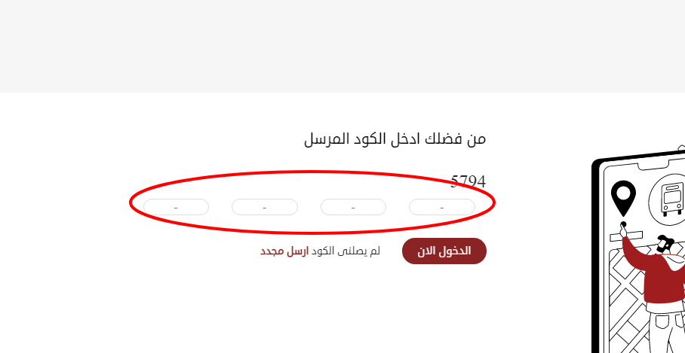

**وانا بضيف كود التفعيل يتحرك لوحده مش لازم انا اللي احركة بايدي في كل مرة هكتب فيها الرقم**

**الأرقام تكون من الشمال لليمين وانا بدخل الكود**

**ج - الحقول للكود علي الموبايل بايظة وعاوزها تكون زي اللي موجودة في التصميم**

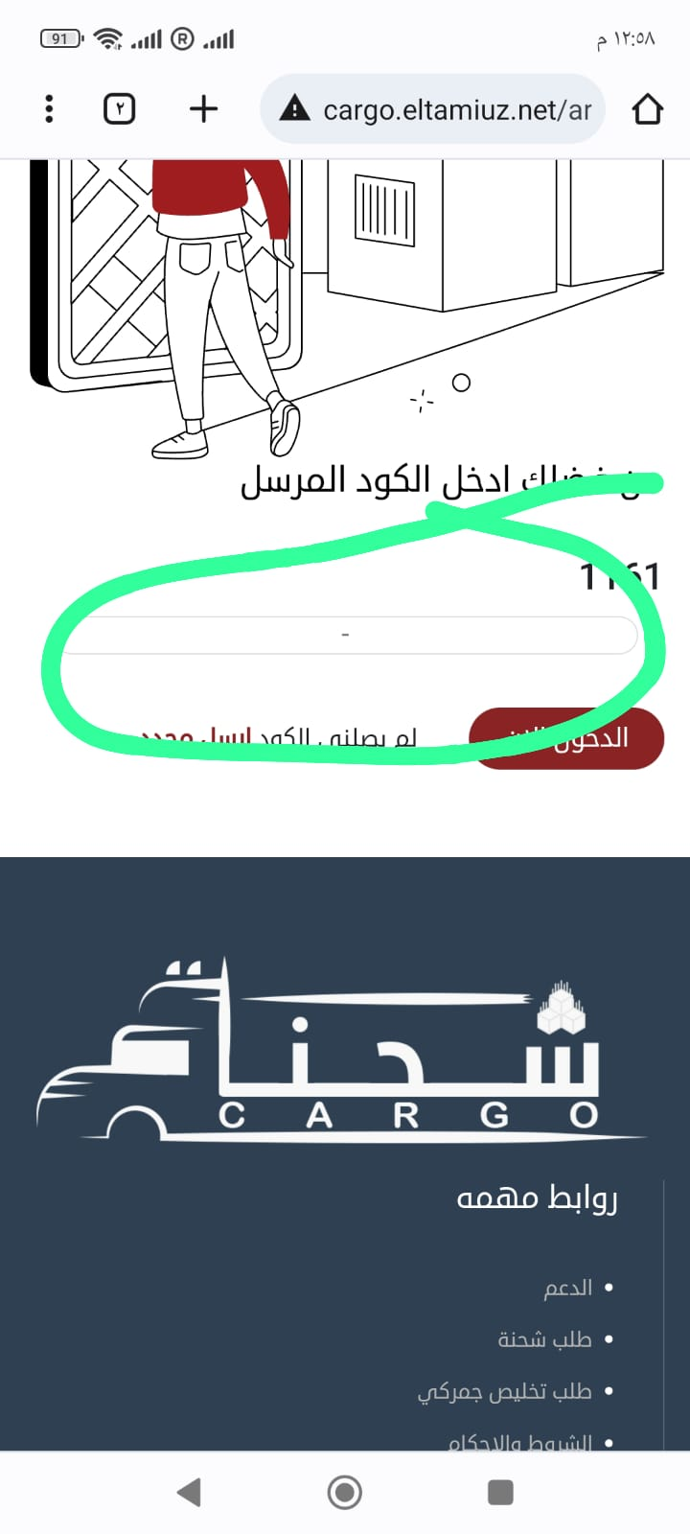

**(هبعت ليها فيديو)**

**13 / لو مفيش شحنات اكتبلي هنا (لا توجد لديك شحنات واردة) وتكون باللون الاحمر وبنفس الخط المستخدم في الموقع**

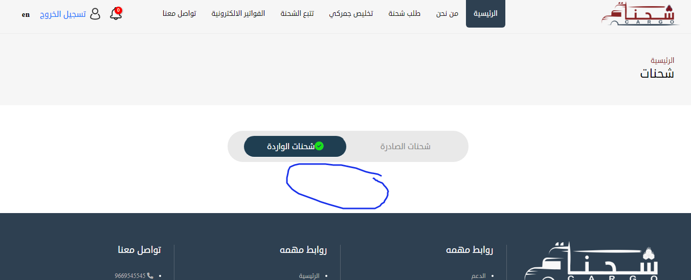

**تكون في نصف الصفحة**

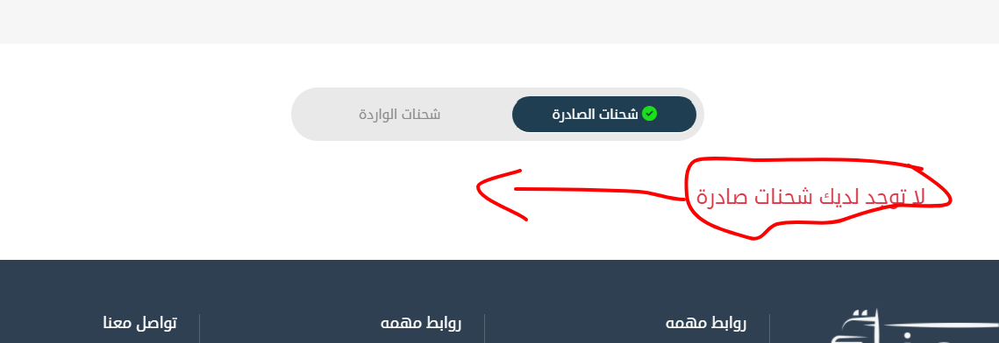

**14 / رقم الصفحة من تحت يا هاني بنفس استايل الموقع**

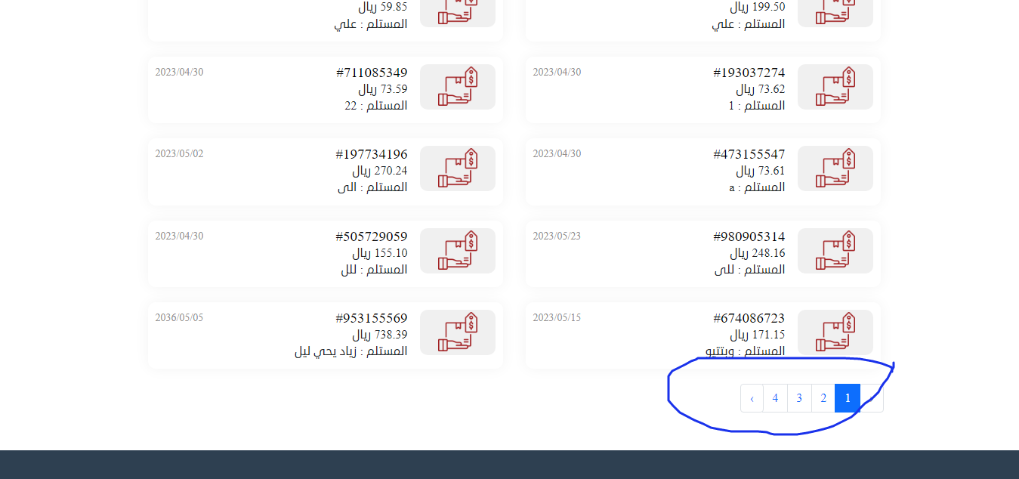

**فين باقي شحناتي مش ظاهرة ليه زي ما كانت ظاهرة الأول**

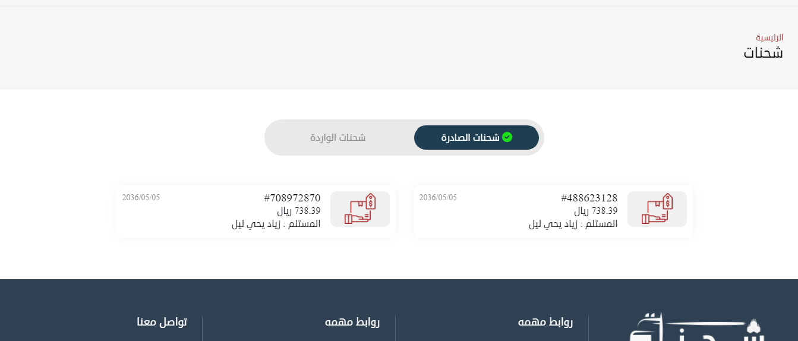

**15 / الحقل يكون مكتوب فيه (قيد المراجعة) واحذف كلمة عرض الفاتورة اللي جنبها**

**وعوزين نضيف حقل باسم (تفاصيل الشحنة) عشان لو العميل ضغط عليها نظهر له فيه تفاصيل الفاتورة كاملة**

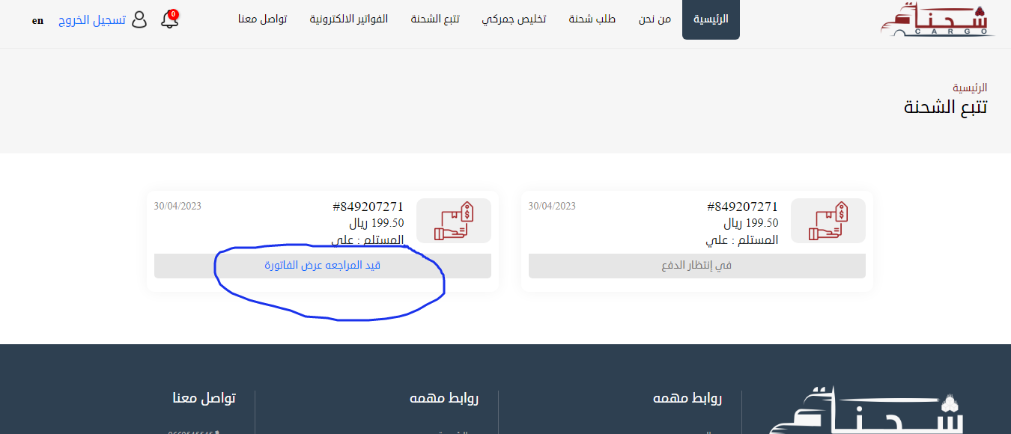

**16 / عاوز تصميم جديد لصفحة (تفاصيل الشحنة) زي اللي في الموبايل بالضبط**

**واسم الصفحة فوق يكون (تفاصيل الشحنة)**

**وطبعا نحذف الشعار في تصميم الصفحة الجديدة اللي هتعملها**

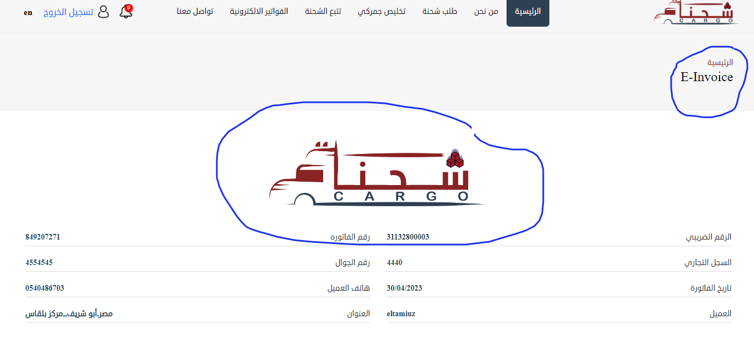

**زي كده**

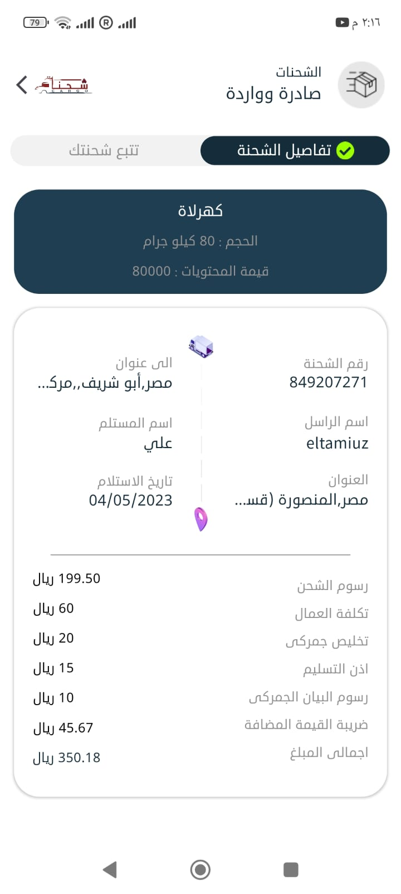

**17 / صفحة من نحن الغي الموجود فيها وهنضيف فيه محتوي كتابي**

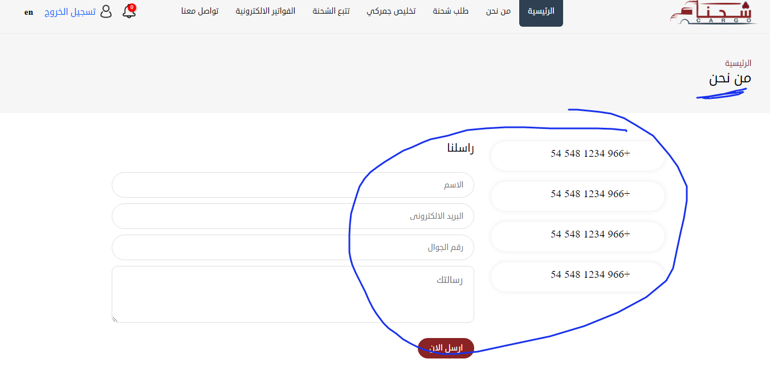

**18 / الترجمة ناقص فيها حجات كثير في الموقع**

**19 / تتبع الشحنة مش شغالة المفروض بالضغط عليها تفتح صفحة فيها خانة بحث اضيف فيها رقم الشحنة يظهر ليا تفاصيل الشحنة وحالتها اندفعت ولا لسه**

**بالشكل ده**

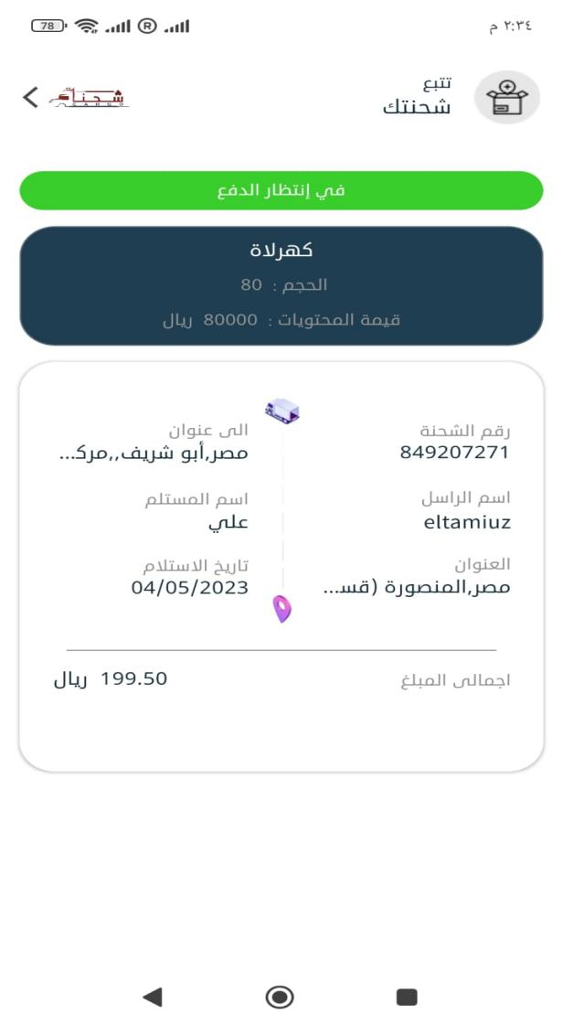

**20 / احذف الحقل بتاع (عنوان المرسل اليه) يا شهاب وضيف مكانة حقل جديد باسم وبنفس الشكل المكتوب**

**الرقم التعريفي للعميل المرسل اليه الشحنة (إذا وجد)**

**وطبعا لو دخل الرقم التعريفي غلط الطلب مش هيتم ولو مدخلش حاجة في الحقل الطلب يتم عادي**

**دخلت رقم تعريفي غلط والطلب تم معايا وده غلط**

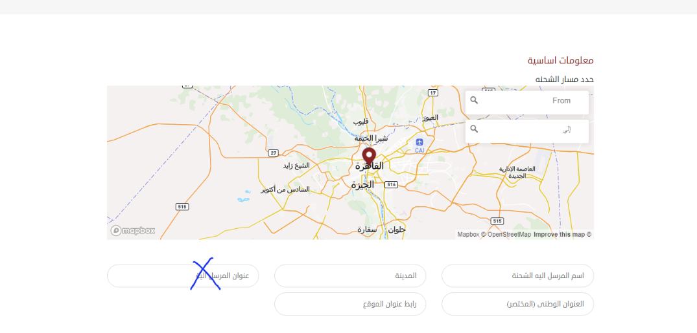

**نوع الشحنة بدل حدد المسار**

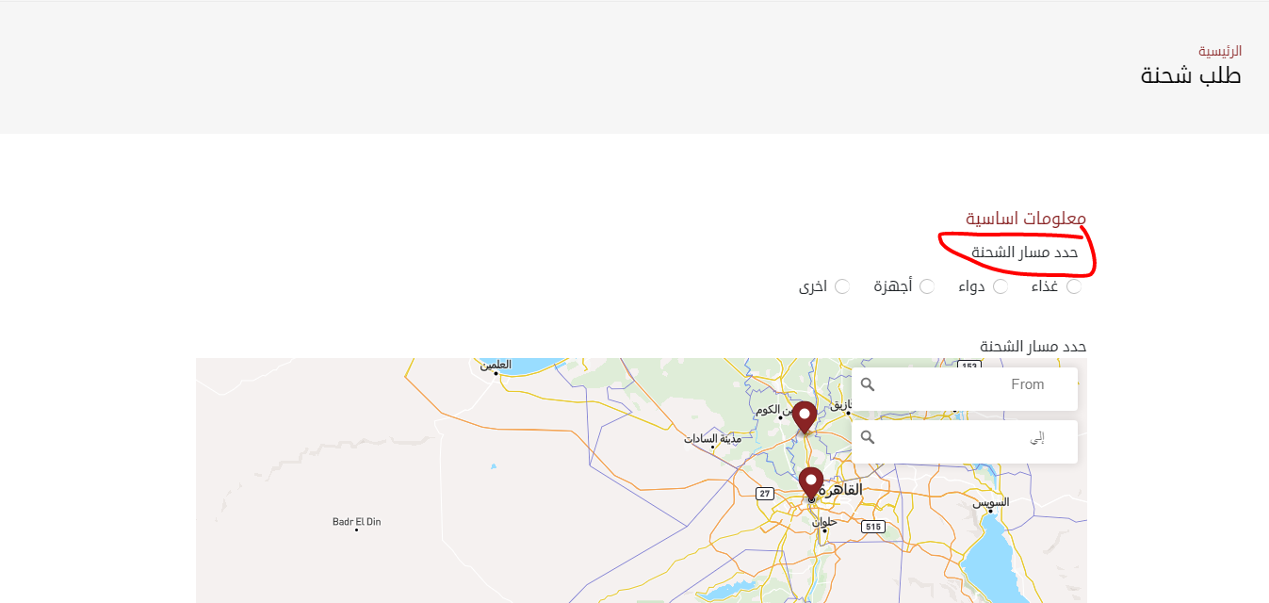

**21 / ضيف حقل جديد هنا باسم (وصف الشحنة) يكون قبل قيمة الشحنة في الترتيب**

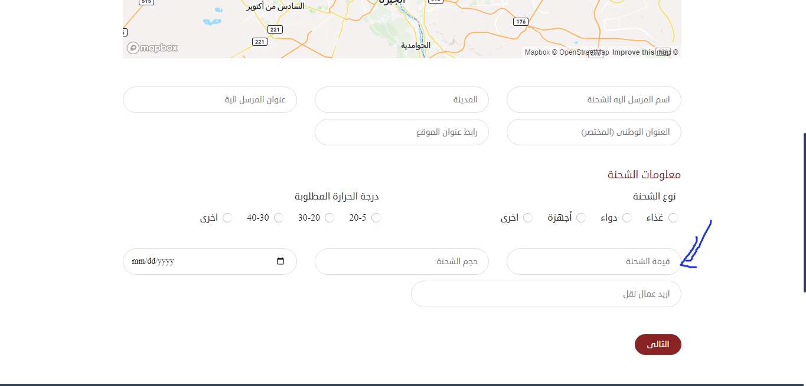

**22 / طلب شحنة مش شغالة دخلت كل البيانات وحددت العنوان على الخريطة زي ما انا موضح في الصورة والطلب مبيتمش ده على اللاب لكن على الموبايل الطلب تم**

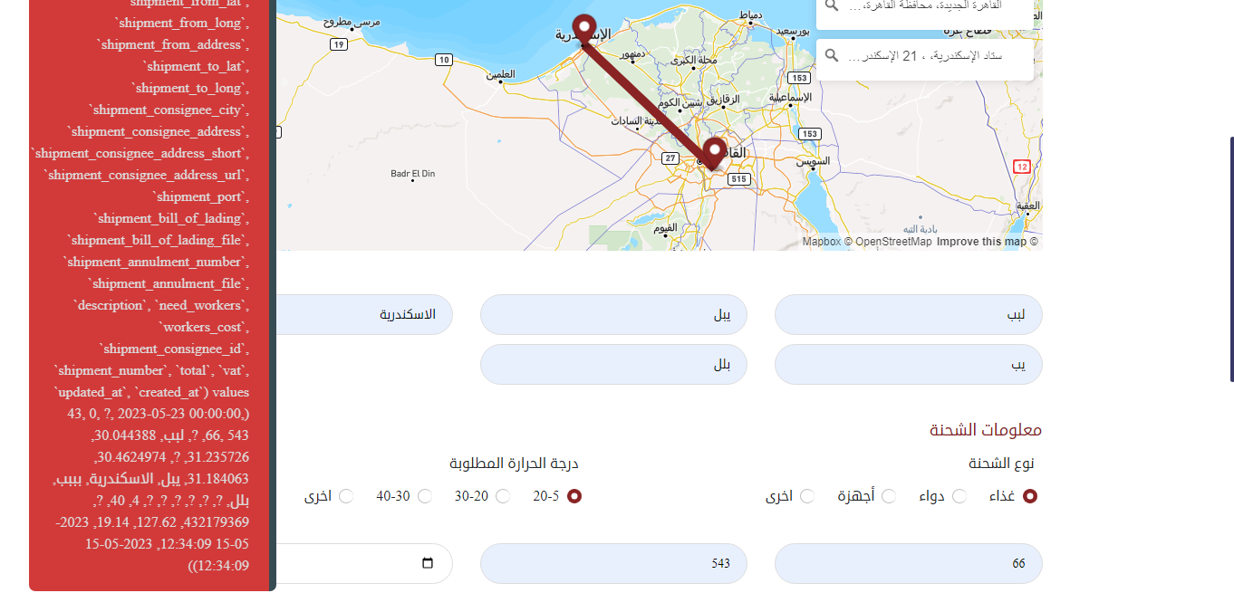

**23 / الشكل ده ناقص في الموقع لازم يضاف في صفحة الفاتورة والدفع**

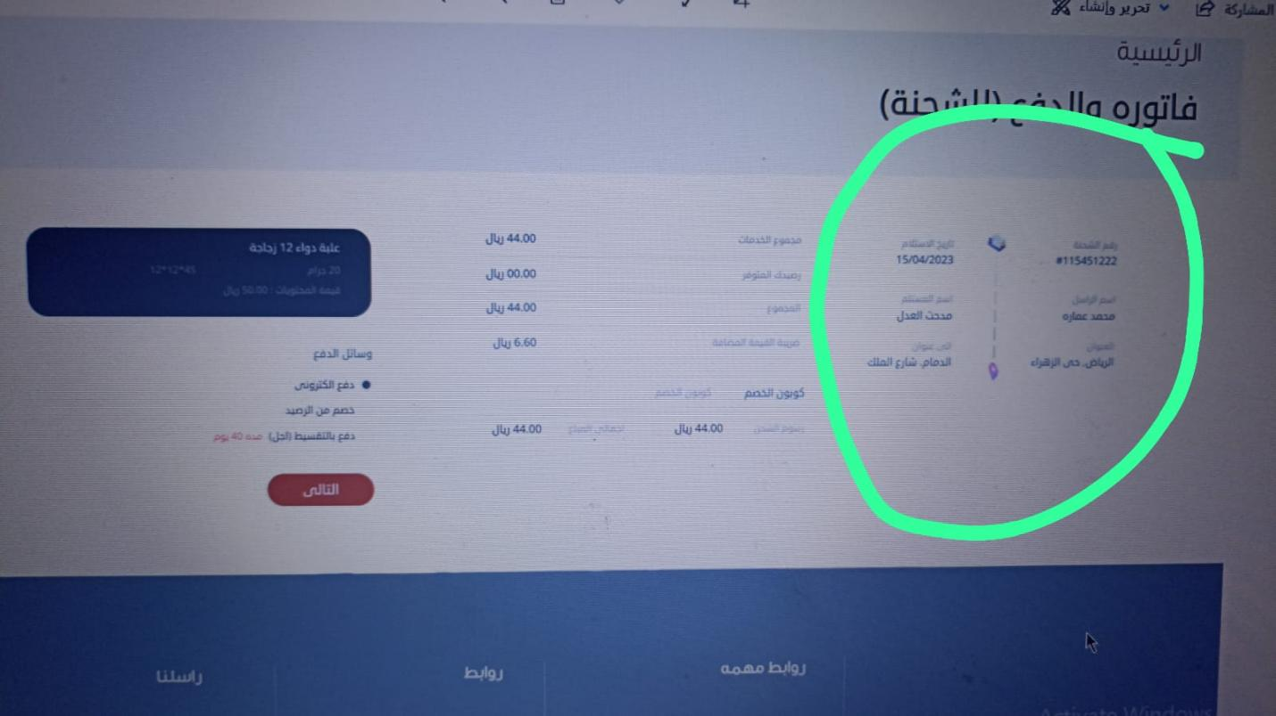

**24 / اسم الصفحة هيكون (الفاتورة والدفع للشحنة)**

**احذف خيار تحويل بنكي وارفع مكانة خيار خصم من الرصيد**

**والمفروض لو اخترت خيار خصم من الرصيد تظهر ليا انا معايا مبلغ كام في رصيدي زي اللي معمولة في الموبايل**

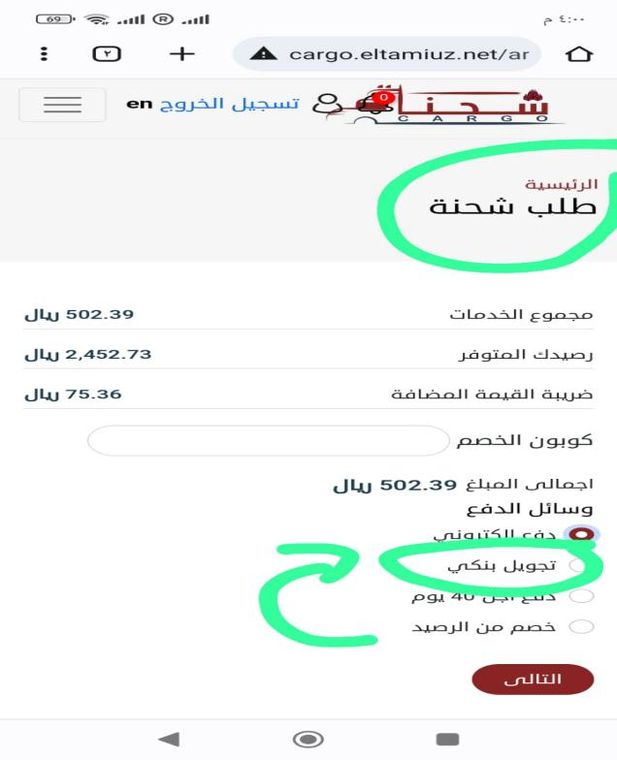

**زي كده**

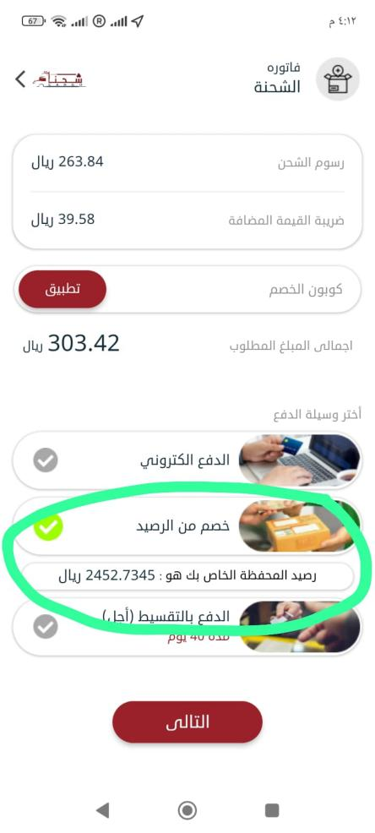

**أ – رقم الشحنة اللي انا معلم عليها هتكون (تاريخ الاستلام)**

**ب – مجموع الخدمات خليها (رسوم الشحن)**

**ج – رصيدك المتوفر نزلها تحت ضريبة القيمة المضافة ومكانها ضيف تكلفة العمال في حال اني اخترت عمال**

**د – كلمة الكوبون تكون (كوبون الخصم)**

**ه – جنب رقم 800 ضيف كلمة (الحجم)**

**و – اجمالي المبلغ بقي المفروض تجمع رسوم الشحن علي أجور العاملين علي ضريبة القيمة المضافة وتعطيني الناتج النهائي زي اللي انت عامله في الموبايل ليه في الموبايل جمعت كل الأرقام دي وعندك في الموقع مرجع الإجمالي هو هو الرقم اللي موجود في مجموع الخدمات مش المفروض انها سيرفس واحدة**

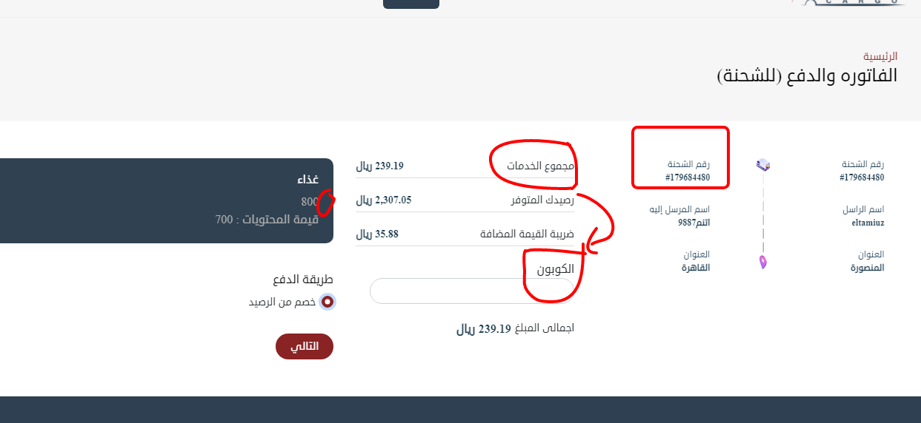

**25 - الشكل ده يكون ريسبونسف علي الموبايل**

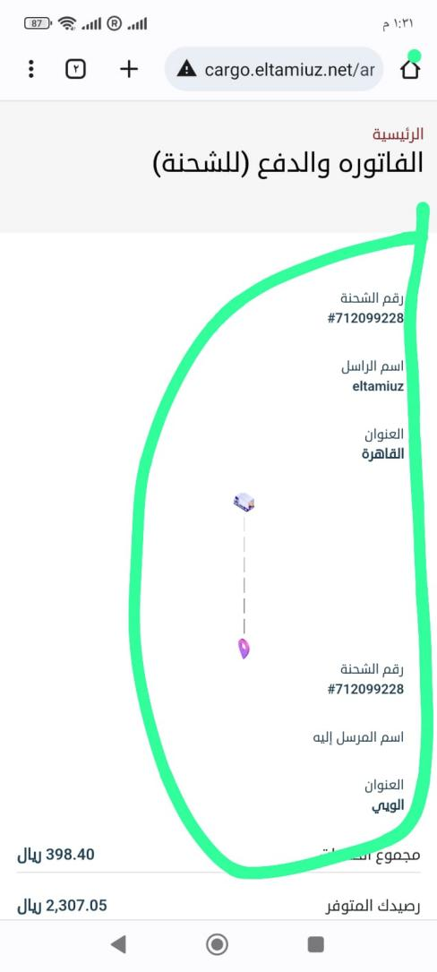

**26 / انا هنا واقف في صفحة طلب تخليص جمركي   
يبقي المفروض اسم الصفحة تحت في الدائرة الثانية يكون (طلب تخليص جمركي) بدل طلب شحنة**

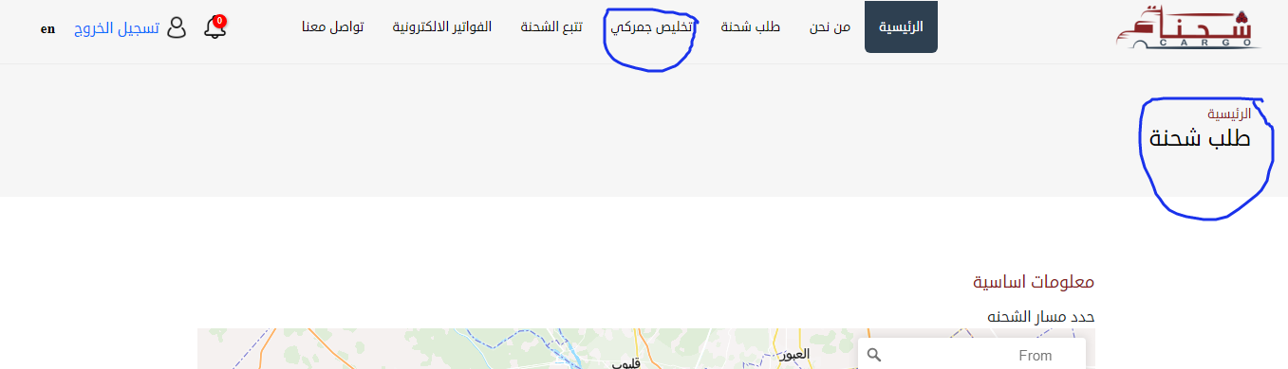

**27 / الاشعارات تختفي تلقائي بعد 3 ثواني من ظهورها يا شهاب في كل الاشعارات اللي بتظهر في الموقع**

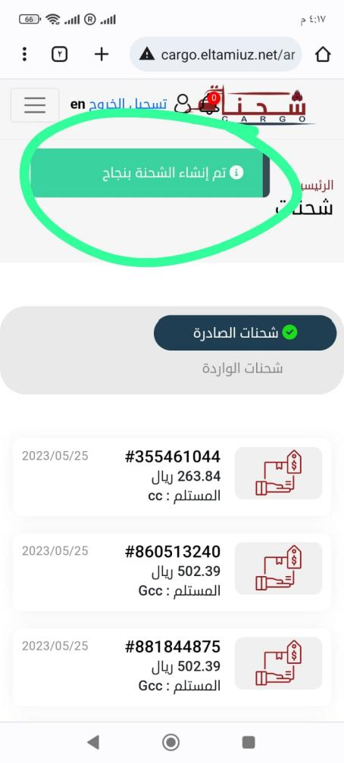

**27 / عاوز الحقل بتاع (اريد عمال نقل) اللي في صفحة طلب شحنة او صفحة طلب تخليص جمركي يكون نفس الموجود في الموبايل من حيث الشكل لما احدد خيار أنى عاوز عمال وبعدها يظهر ليا حقل جديد ادخل فيه العدد اللي انا محتاجة وكمان المحتوي الكتابي نفسه يكون نفس الموبايل**

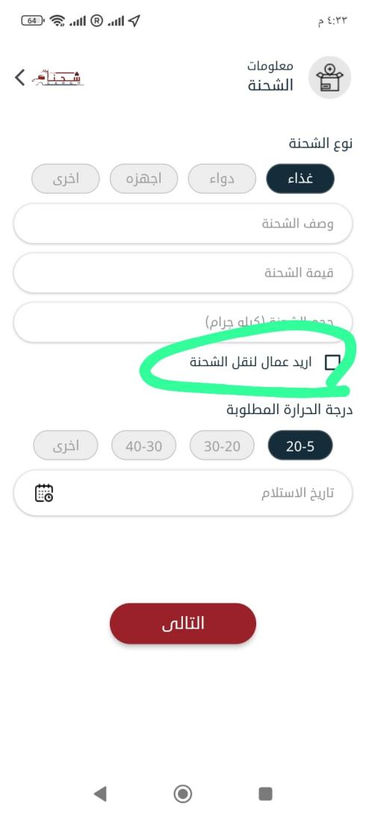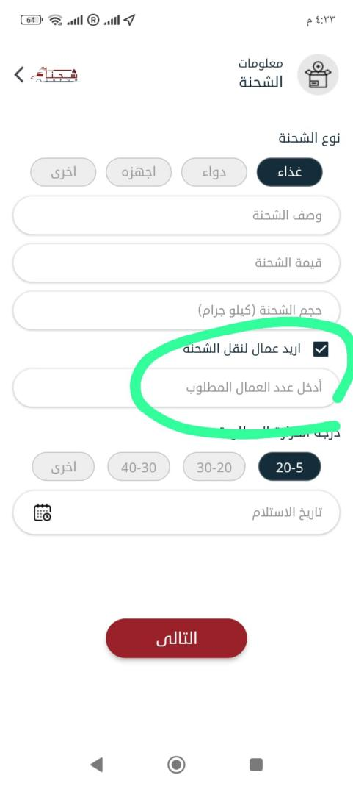

**28 / ترتيب الحقول اللي في صفحة طلب تخليص جمركي في الموقع تكون نفس ترتيب الحقول اللي في الموبايل لان العميل اعتمد الشكل الموجود في الموبايل**

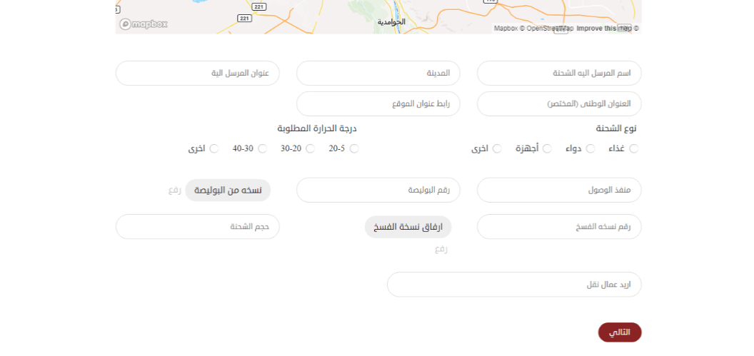

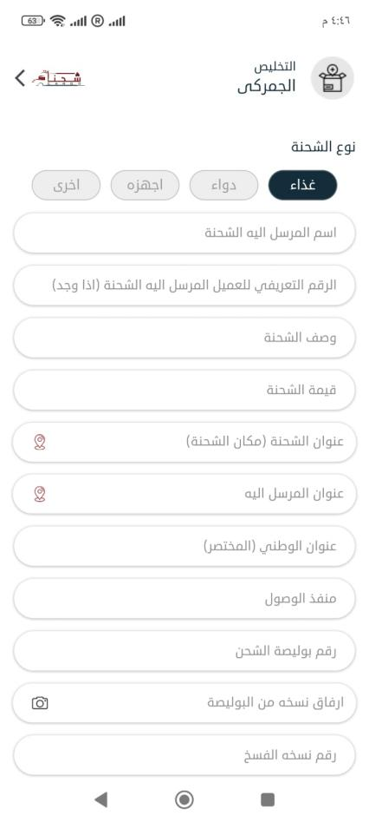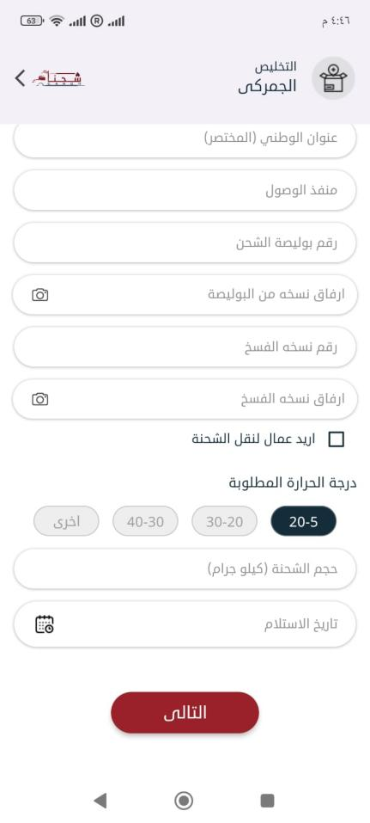

**29 / أ – اسم الصفحة هيكون فاتورة والدفع (للتخليص الجمركي**

**ب – هنضيف حقل جديد تحت رسوم البيان الجمركي باسم (رسوم الشحن) اللي هي المسافة اللي انت بتحسبها من مكان استلام الشحنة لمكان تسليمها علي حسب الكيلو متر**

**ج – هنضيف حقل جديد تحت حقل الترجمة باسم (ضريبة القيمة المضافة)**

**د – في حقل كوبون الخصم او جنبه هنضيف ايقونة باسم (تطبيق) عشان أتأكد من الكوبون اللي دخلته صحيح ولا غلط قبل ما أكمل الخطوة اللي بعد كده ولو الكوبون غلط تظهر أشعار ان الكوبون غلط ولو صح تظهر اشعار ان الكوبون صح**

**ه – احذف خيار التحويل البنكي وارفع مكانها خيار الخصم من الرصيد وتظهر هنا برده رصيدي زي اللي هتعمله في طلب شحنة**

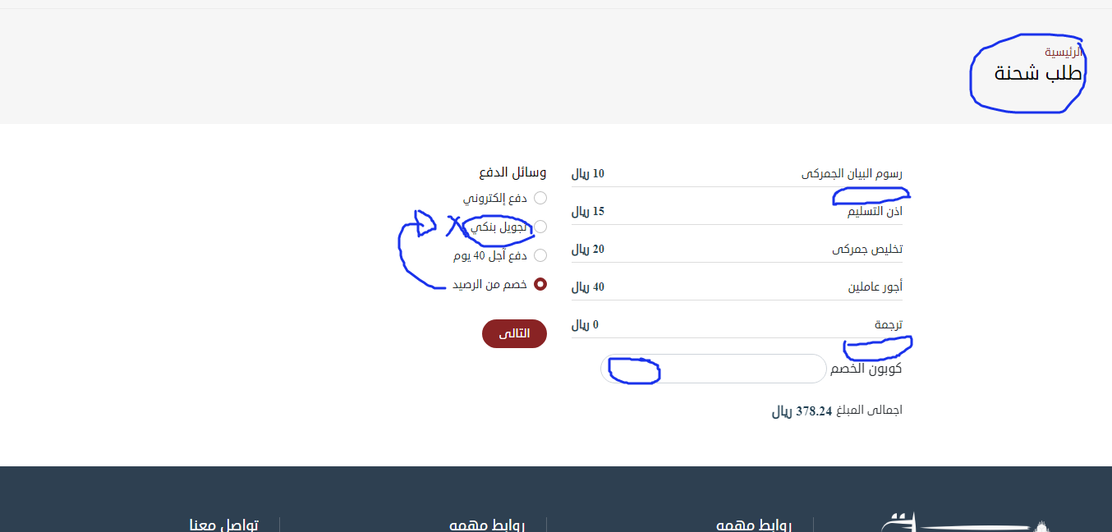

**30 / الطلب المفروض ميتمش يا شهاب في حال أنى مخترتش طريقة دفع**

**لان انت حاليا عملها ان الطب بيتم مع العلم أنى مخترتش أي طريقة دفع من الطرق الموجودة**

**وطبعا طريقة الدفع الالكتروني وطريقة التقسيط مش شغالين لسه يبقي المفروض لو اخترتهم تطلعلي اشعار ان الدفع الالكتروني او التقسيط غير متاح**

**يبقي المفروض اللي شغال بس طريقة الخصم من الرصيد عاوزين نظبطها زي الموبايل (هبعت ليها فيديو)**

**31 / الفواتير الالكترونية في القائمة مش شغالة**

**32 / بالضغط علي الشعار يحولني على الرئيسية**

**33 / الريسبونسف في الموقع كله محتاج يتظبط يا هاني (هبعت ليها فيديو)**

**34 / ضيف صورتين كمان في السلايدر**

**35 / الرقم الضريبي والسجل التجاري ورقم الجوال جبتهم منين**

**طبعا الداتا دي مش هتبقي موجودة في الصفحة اللي هنصممها جديدة**

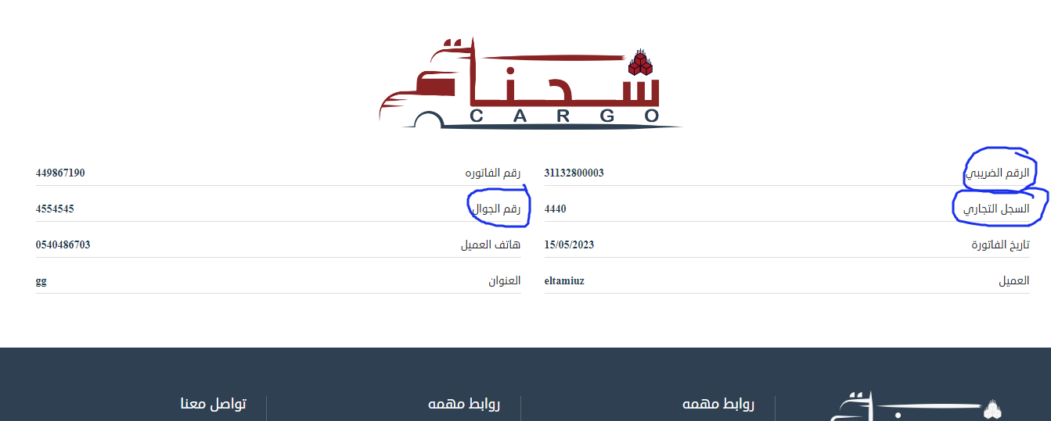

**36 / الموقع اول ما يشتغل يفتح علي العربي**

**37 / احذف علامة الاستفهام اللي في**

**Who are you ?**

**38 / الشحنات الصادرة والشحنات الوارده الايقونات يكونو جنب بعض تكون ريسبونسف علي الموبايل**

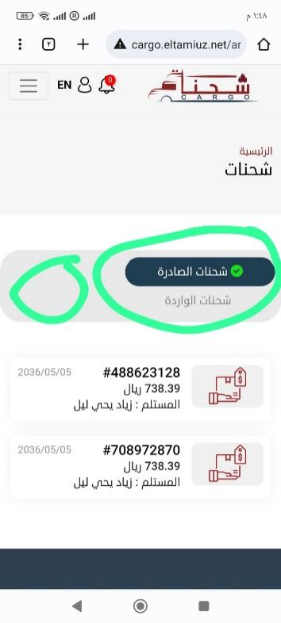

**39 / الايقونات تكون جنب بعض ريسبونسف علي الموبايل**

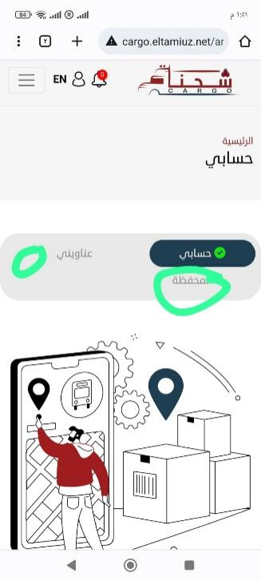

**40 / ا - تسجيل الدخول تكون ايقونة حتي لو انا مش مسجل دخول**

**ب – السلايدر يكون ريسبونسف علي الموبايل الصورة كلها تظهر**

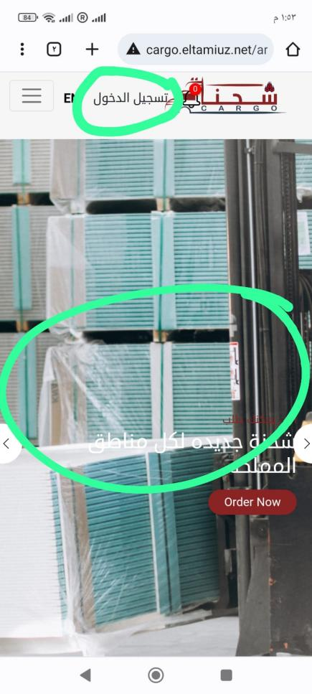

**41 / حسابي اول ما بدخل عليها من القائمة مبترجعش داتا لازم انا اللي اختار أي واحدة من الثلاثة ايقونات سواء حسابي او عناويني او المحفظة**

**المطلوب انها اول ما تفتح تكون علي حسابي بحيث تظهر الداتا في الصفحة**

